Привет!

Если вы это читаете, значит я сейчас нахожусь в измерении 410 и не могу вернуться домой, так как топливо мой телепорт-пушки закончилось! Разгадав код системы, которая отправит мне топливо вы спасёте меня! Очень прошу вас помочь мне. Даю вам подсказку – сперва вам нужно начать с третьего этажа школы 1505, аквариума с рыбками, там я оставил следующую страницу из дневника.

Чтобы найти следующую подсказку для поиска первой цифры кода, вам нужно решить пару задачек. Способ их решения я напишу здесь. Чтобы легко умножить двузначное число на 11, нужно:
- разложить это число по разрядам (десятки и единицы)
- первая цифра ответа будет равна кол-ву десятков в числе, вторая сумме кол-ва десятков и единиц, третья кол-ву единиц в числе
- если сумма кол-ва десятков и единиц равна или больше десяти, то мы приписываем единицу к первой цифре ответа, а во второй цифре записываем кол-во единиц суммы (без десятков)

Например: 47*11=4_(4+7)_7= (4+1)_1_7=517 (Так как 4+7 будет 11)

35*11=3_(3+5)_5= 385

Надеюсь это поможет вам в решении следующей задачи:
  - В маленьком городке в измерении 410 жило 86 лямзиков, у каждого лямзика было 11 кошечек. Сколько кошечек было в городке?
Сложите первую, вторую и третью цифры ответа. Ответ будет являться номером кабинета, к которому нужно будет пройти.
P.S. Если вам трудно решить задачу, то воспользуйтесь телефоном ведущего.

Вот вы и близки к первой цифре кода! Я поздравляю вас! Для её поиска вам поможет моя подсказка: чтобы легко умножить большое число на 5, нужно:
- Разделить это число на 2. Это будет первой частью ответа.
- Если число разделилось без остатка, то мы в конце приписываем 0, а если с остатком, то отбрасываем остаток и приписываем 5.

Например: 1350*5= (1350:2)_0 или 5= 672_0= 6720 (Так как разделилось без остатка)
1219*5= (1219:2)_0 или 5= 609,5_0 или 5= 6095 (Так как разделилось с остатком)
Задача:
- В измерении 410 жило 6794 хрюмзика, которые любили есть яблоки больше всего на свете. Каждому хрюмзику нужно съесть 5 яблок в день. Сколько яблок потребуется, чтобы прокормить всех хрюмзиков на один день?
Сложите кол-во тысяч и кол-во сотен в ответе. Полученный ответ разделите на 3. Кол-во десятков равно номеру кабинету, около которого лежит подсказка. Последняя цифра результата равна первой цифре кода.
Вы молодцы! Вы уже нашли первую цифру кода! Поздравляю, но ещё рано останавливаться. Чтобы быстро решить следующие задачи, вам нужно запомнить лёгкий способ: чтобы легко разделить число на 5, нужно:
- Умножить это число на 2
- Перенести запятую в полученном ответе на один знак влево
Например: 325:5=325,0*2=650,0=65
Задача:
• Пять ловрецов собрали 5670 яблок для хрюмзиков. Сколько яблок собрал каждый из ловрецов?
Кол-во сотен в ответе является номером кабинета, рядом с которым спрятана подсказка.

Чтобы продолжить вам нужно знать: чтобы легко вычесть число из 1000, нужно:
- Разложить число по разрядам
- Вычесть сотни числа из 9 (если их нет вычитаем 0)
- Вычесть десятки из 9 (если их нет вычитаем 0)
- Вычесть единицы из 10.
- Первый ответ записываем в сотни, второй – в десятки, третий – в единицы.
Например: 1000-552=(9-5)_(9-5)_(10-2)= 448
Задача:
• Тысяча хрюмзиков обиделись на ловрецов. 557 из них обиделись, так как им не хватило одного яблока от нормы, а остальные, на то, что им недодали два. Сколько хрюмзиков обиделось на ловрецов, потому что им недодали по два яблока от нормы?
Ответ умножьте на 2. Первую и вторую цифру результата сложите. Результатом является номер кабинета, к которому вам нужно пройти. Третья цифра числа является второй цифрой кода.

Ура! Вы нашли вторую цифру кода. Но этого недостаточно, чтобы я смог выбраться. Следующий лёгкий способ: чтобы легко возвести двузначное число, оканчивающееся на 5, нужно:
- Первую цифру числа умножить на сумму самой себя и единицы
- В конце приписываем 25
Например: 45²=4*(4+1)_25=2025
Задача:
- Нумзики живут в маленьких квадратных домах. Узнайте площадь домика, если одна сторона равна 55.
Вычтете из первой половины числа вторую. Полученный результат умножьте на 4. Ответом будет являться номер следующего кабинета, к которому вам нужно пройти для поиска следующих цифр кода.

Чтобы легко найти следующую цифру кода вам нужно знать: чтобы легко найти процент от числа, нужно:
- Передвинуть запятую в числе и кол-ве процентов на 1 знак влево
- Перемножить получившиеся результаты
Например: 60% от 200=6*20=120
Задача:
- В измерении 904 живёт 6520 нарвала. 45% из них живут в море, а остальные в океане. Сколько нарвалов живёт в море?
Сложите вторую и четвёртую цифры ответа. Это является номером кабинета, около которого вас ждёт подсказка. Сложите первую и третью цифры ответа и получите следующую цифру кода.
Большое вам спасибо за помощь, за то, что вы не сдаётесь! Я в вас верю! И оставляю вам следующую подсказку: чтобы легко посчитать сумму (разность) двух дробей с разными знаменателями, нужно:
- Числитель первой дроби умножить на знаменатель второй дроби
- Умножить знаменатель первой дроби на числитель второй дроби
- Полученные результаты сложить (вычесть). Полученный ответ запишем в числитель
- Умножим знаменатель первой дроби на знаменатель второй. Полученный результат записываем в знаменатель ответа
- Если нужно, сокращаем дробь

Например:
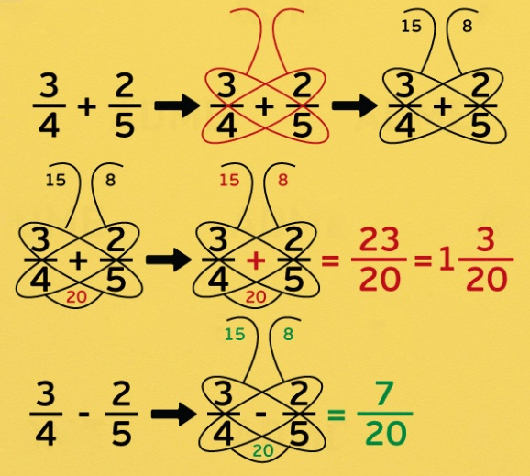
Задача: $Швапсики съели \frac{1}{7} пирога на завтрак и \frac{6}{8}$ на ужин. Сколько всего частей пирога съели швапсики?
Знаменатель ответа является номером следующего кабинета.

Вы уже близки к финалу. Чтобы найти следующую цифру кода, вам нужно решить задачку. Чтобы решить задачку русским способом, нужно:
- Умножение двух чисел сводится к последовательному делению одного числа и одновременному удвоению другого числа. (записываем таблицей)
- Если число нечётное, то мы откидываем единицу, делим остаток пополам, последовательно делим одно число пополам, а другое удваиваем. (записываем таблицей)
- Строки с чётными числами в левом столбце вычёркиваем, а с нечётными оставляем.
- Суммируем не зачёркнутые числа в правом столбце и изначальное число правого столбца. Это и будет ответом.
Например: 16*8=128 21*24=384+96+24=504
16 | 8 |  | 10 | 48
32 | 4 |  | 5 | 96
64 | 2 |  | 2 | 192
128 | 1 |  | 1 | 384

Задача:
- В Хогвартсе жило 620 учеников в каждом факультете (всего их 4). Сколько учеников жило в Хогвартсе?
Первая половина числа – номер кабинета, около которого вас ожидает подсказка. Третья цифра числа является следующей цифрой кода.

Чтобы узнать предпоследнюю цифру кода, вам нужно узнать итальянский способ умножения двузначных чисел:
- Чертим таблицу 2 на 2
- Вверху над столбцами записываем первое число, справа рядом с каждой строчкой записываем второе число.
- Умножаем первую цифру одного числа с первой цифрой другого числа, записываем полученный результат по диагонали
- Аналогично умножаем первое со вторым, второе с первым, второе со вторым
- Отчёркиваем каждую ячейку по диагонали, так чтобы первая цифра было слева сверху, а вторая цифра ответа справа снизу.
- Складываем числа по диагонали
- Читаем полученный результат сверху вниз, а затем слева на право.

Например: 12*13=156
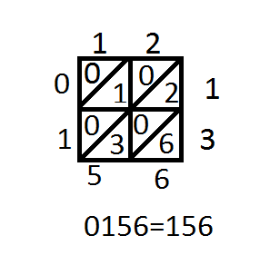
Задача:
- У Маши было 14 конфет, а у Саши в 15 раз больше. Сколько конфет было у Саши?
Первая цифра числа – предпоследняя цифра кода. Последние две цифры являются номером кабинета, к которому нужно пройти, для получения последней цифры.

Ну, вот и финишная прямая. Остался последний рывок. Вы – моя единственная надежда. Для того, чтобы вам решить следующую задачу, я объясню вам китайский (рисовальный) способ решения:
- Нам нужно нарисовать кол-во вертикальных палочек, которое соответствует первой цифре числа, затем (через промежуток!) вторую и т.д.
- Затем мы рисуем также второе число, но палочки чертим горизонтально, так чтобы они пересекались с первым числом.
- Считаем кол-во пересечений первой цифры числа с первой цифрой другого числа. Затем первой со второй и второй с первой. Далее считаем второй со второй. Записываем полученные результаты в ответ.

Например: 12*13=156

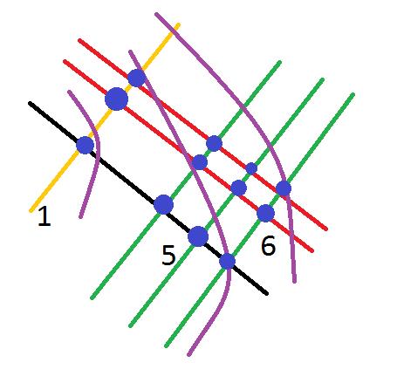

Задача:
- Даша решила 32 задачки, а Глаша в 17 раз больше. Сколько задачек решила Глаша?
Первую и вторую цифру числа, сложите, это будет номером кабинета. Около которого вас ожидает приз. Третья цифра числа будет последней цифрой кода.

Ура! Большое спасибо вам ребята за то, что спасли мне жизнь! Как же я соскучился по дому! В благодарность примите эти скромные подарки). Удачи вам и хороших оценок по математике)

